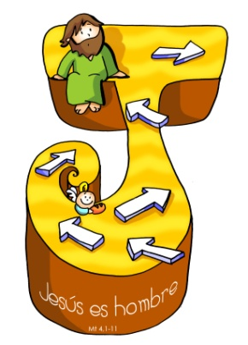
MISA CON NENOS

5 de marzo 2017
CORESMA 1º-A

Mateu 4,1-11: “Xesús foi tentado polo diabro”.
Mensaxe: Na Coresma descobre a Xesús.
É HOME: ELIXE o seu CAMIÑO.

- ACOLLIDA
Amigos e amigas:
Hoxe, podédelo comprobar, cambiaron algunhas cousas na nosa igrexa: as flores, a cor da casulla, unha cruz no altar …
Comezamos un tempo moi especial, a Coresma. Un tempo no que, nada nin ninguén, nos debe de distraer. O noso obxectivo é chegar á Semana Santa. Acompañar a Xesús coa súa cruz e guiados pola fe, a oración e as boas obras. Tamén intentaremos renovar o noso bautismo pois o evanxeo de cada domingo vai tocando símbolos e aspectos do noso bautismo. Xuntos ímolo intentar
Amigos, Xesús hoxe recordaranos que non nos deixemos levar polo máis fácil e cómodo, polas tentacións e que elixamos como Xesús o bo camiño, o camiño do amor, o camiño do Evanxeo.
(Poderíase poñer nas escaleiras do presbiterio PAN de diferentes clases, decorado con tea en forma de camiño, o camiño que elixe Xesús non é só pan, o material, senón facer a vontade do Pai).

- No nome do Pai … A graza e o amor de Xesucristo, que nos convoca á conversión, sexa con todos vós.

- PERDÓN OU BENDICIÓN E IMPOSICIÓN DA CINZA
Con espírito humilde oremos, irmás e irmáns, a Deus o noso Pai, para que bendiga, esta cinza que imos impoñer na nosa cabeza. Con este xesto, queremos recoñecernos pequenos, pecadores, necesitados de perdón. (Breve silencio)
“Oh Deus, que te deixas vencer polo que se humilla e atopas agrado en quen expía os seus pecados; escoita benignamente nosas súplicas e derrama a graza da túa bendición sobre estes servos teus que van recibir a cinza, para que, fieis as prácticas coresmais, poidan chegar, co corazón limpo, á celebración do misterio pascual do teu Fillo. Que vive e reina por sempre eternamente". - Amén.
Finalizada a oración, asperxe con auga bendita as cinzas. Seguidamente, diríxese ao lugar desde o que vai impoñer a cinza. Xunto a el colócase unha persoa co Evanxeliario aberto. Mentres impón a cinza: “Convértete e cre no Evanxeo”. Cada persoa responde poñendo a man no libro da Palabra de Deus, como sinal de aceptación.

3. LECTURAS
Imos escoitar con atención estas lecturas onde, unha vez máis, imos ver como o home -xa desde o principio da Creación- se afastou de Deus. Pero non esquezamos o que as lecturas nos recordan a continuación: Xesús saldou esa conta do home con Deus. É dicir: Xesús deu a volta á humanidade. Iso non quita para que, como o evanxeo deste día, se nos recorde que teñamos que estar atentos para non separarnos do Señor, caendo na tentación.

PETICIONES
Neste tempo de misericordia e de graza, presentemos confiadamente nosa oración ao Pai, dicindo:
- Non nos deixes caer na tentación.
1. Oremos pola nosa Igrexa; para que se renove constantemente para ser máis fiel a Xesucristo. Oremos.
2. Oremos polos homes e mulleres: para que todos escollamos o camiño do ben e non o do mal. Oremos.
3. Oremos pola nosa comunidade; para que o camiño coresmal nos axude a preparar a Pascua. Oremos.
4. Oremos por nós: para que vivamos o xaxún, a esmola e a oración como encontro con Deus e cos irmáns. Oremos.
5. Oremos por todos: para que crezamos en participación na Eucaristía, en escoitar a Palabra. Oremos.
Escoita, Pai, as nosas pregarias, e énchenos co teu amor. Por Xesucristo, noso Señor.

5. OFRENDAS
- CINZA: Con esta cinza queremos ofrecerche, Señor, o noso desexo de cambiar a mellor durante esta Coresma. Que cheguemos á Pascua limpos e cheos de boas obras.
- CARTOLINA: Hoxe, Señor, escribimos nesta cartolina algunhas das tentacións que máis saen no camiño da nosa vida: falta de fe, egoísmo, silencio de Deus, comodidade, preguiza, riqueza, violencia e apatía. Que Ti, Señor, as transformes en signos do teu Reino.
- O PAN E O VIÑO: O pan e o viño, Señor, simboliza o noso traballo. O desexo de colaborar con Deus para que o mundo vaia mellorando de día en día. Pero, ademais, queremos que o teu Espírito Santo os transforme no Corpo e o Sangue de Cristo

6. VÍDEOS OU PPW PARA ESTE DOMINGO: Coresma-1ºA
- Mt. 4,1-11, película: http://www.youtube.com/watch?v=j0LIMki4tzo
- Xesús é tentado polo diabro, película http://www.youtube.com/watch?v=jt2RPUASiac
- Xesús no deserto, debuxos: https://www.youtube.com/watch?v=myQSkWTAdlY&index=1&list=PL200B0FB3F8BBDE11
- Son o que fago, reflexión: http://www.youtube.com/watch?v=dQ7b-uwYPJo
- As tentacións: cómic: http://www.youtube.com/watch?v=J5XF6805O7I
- Coresma, iso que é?: http://www.youtube.com/watch?v=y-LdGwD1BwI
- Inicio da coresma, tempo de conversión: http://www.youtube.com/watch?v=wS5D8l1oLts
- Mensaxe do papa Francisco, Coresma 17: https://www.youtube.com/watch?v=fKPs0NZzicw

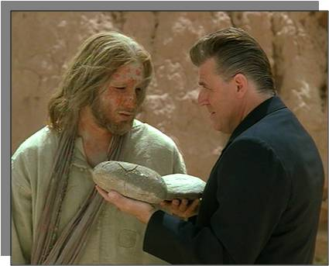

“Non só de pan vive o home senón de toda palabra que sae da boca de Deus”.
“Ao Señor, teu Deus, adorarás e a el só darás culto”.
